ESERCIZIO 2
ALFA SPA è una PMI che produce cinque tipi di prodotti. I prodotti 1, 2 e 3 sono realizzati ciascuno in un reparto diverso. I prodotti 4a e 4b, invece, condividono lo stesso reparto produttivo.
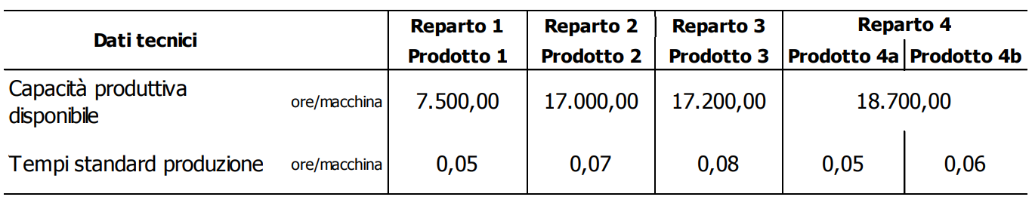
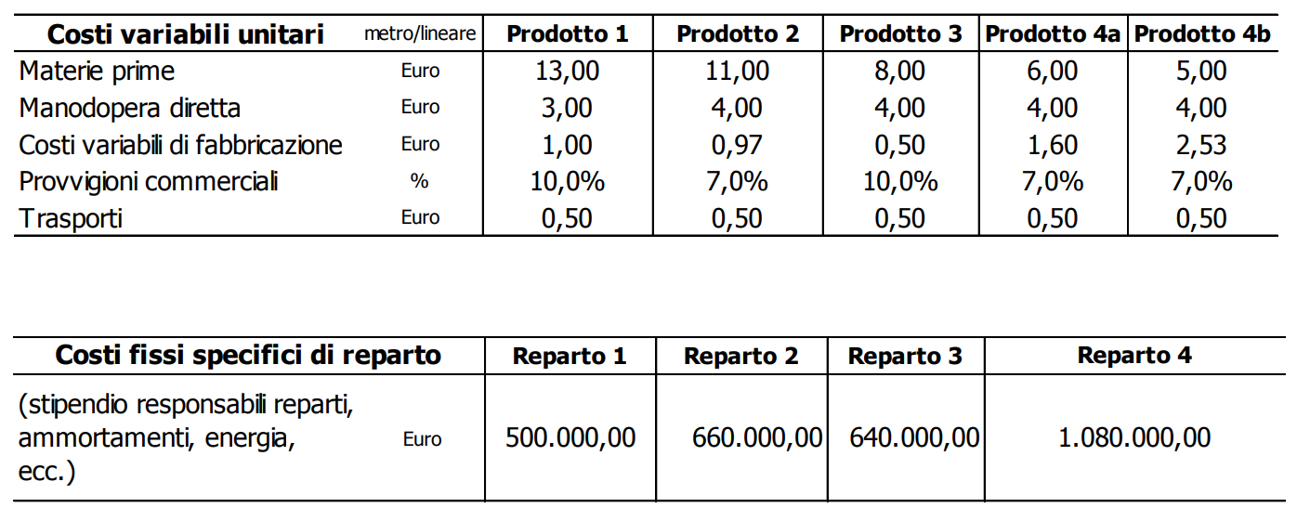
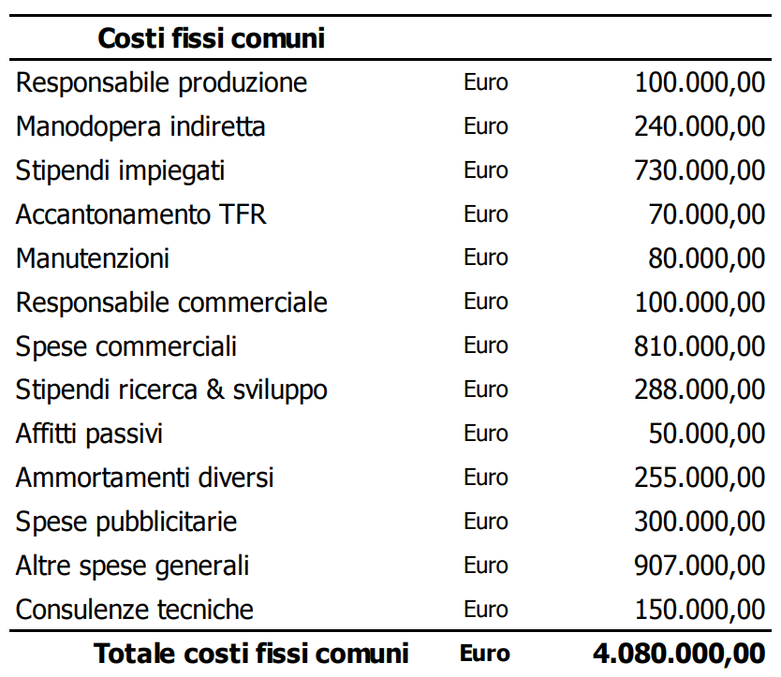

Considerando costi fissi (specifici + comuni) per un totale di €6.960.000, i seguenti prezzi e volumi di vendita unitari, calcolare la redditività dei singoli prodotti ed il risultato netto totale utilizzando il metodo del Direct Costing Semplice.
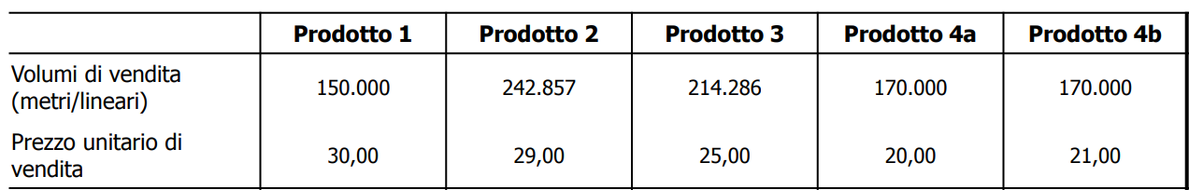

Tenendo conto della quota dei costi fissi specifici, inoltre, rappresentare il CE di ALFA SPA utilizzando il metodo del Direct Costing Evoluto
Supponendo che a causa di una discontinuità tecnologica il Prodotto 1 sia diventato improvvisamente obsoleto e, di conseguenza, di fascia più bassa sul mercato, costringendo l’azienda ad abbassare il prezzo di vendita unitario a 20€, con costi fissi specifici ineliminabili nella misura del 60%. Effettuare un’analisi differenziale per valutare l’eliminazione della linea di produzione relativa al Prodotto 1.
Infine, prendendo in considerazione i CdC Produzione, Commerciale e Spese Generali, dettagliati nelle tabelle seguenti, procedere al calcolo del CE utilizzando il metodo del Full Costing a Base Multipla.

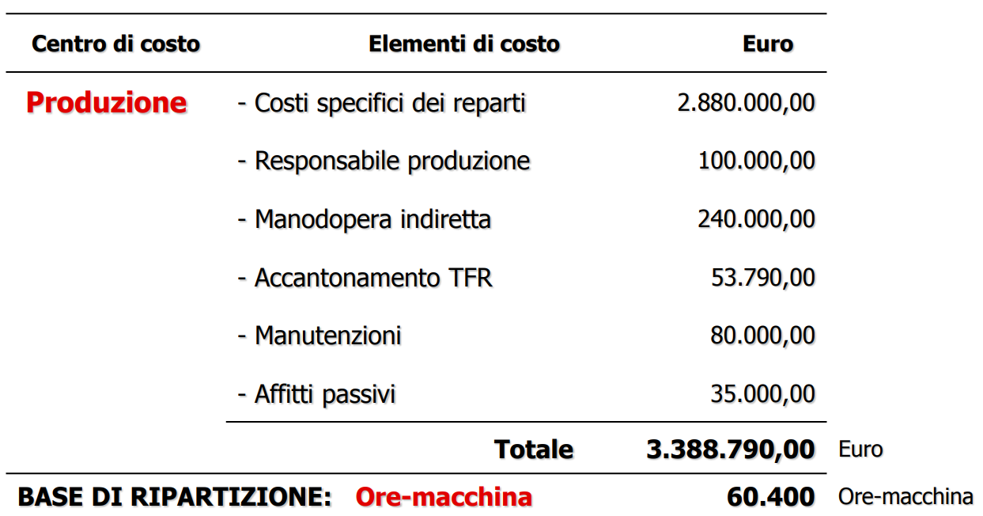

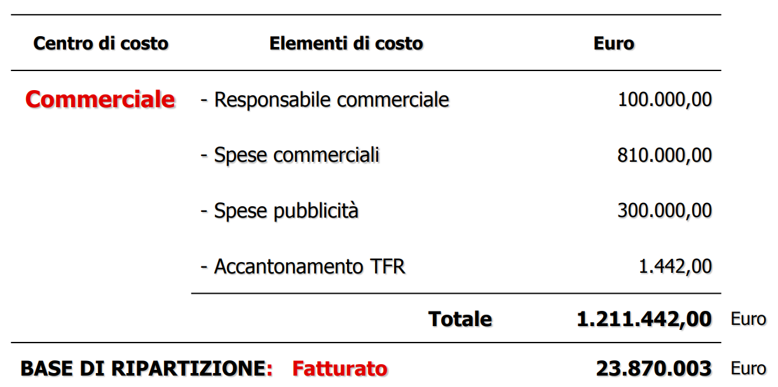

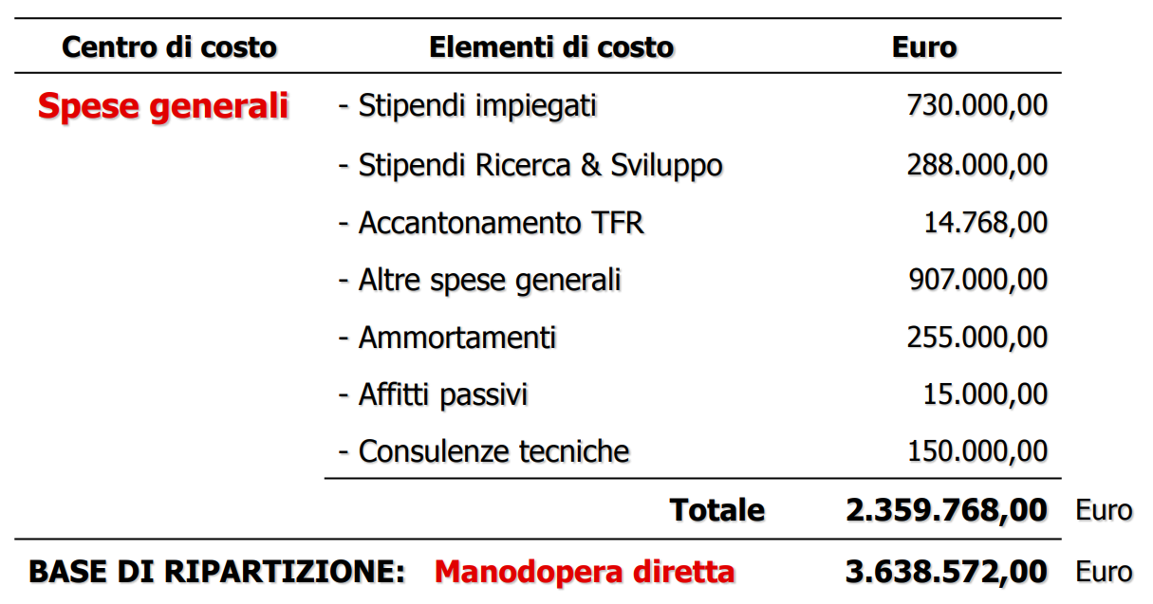

RISOLUZIONE

